# **Vegetarische Gemüse-Quinoa-Pfannkuchen**

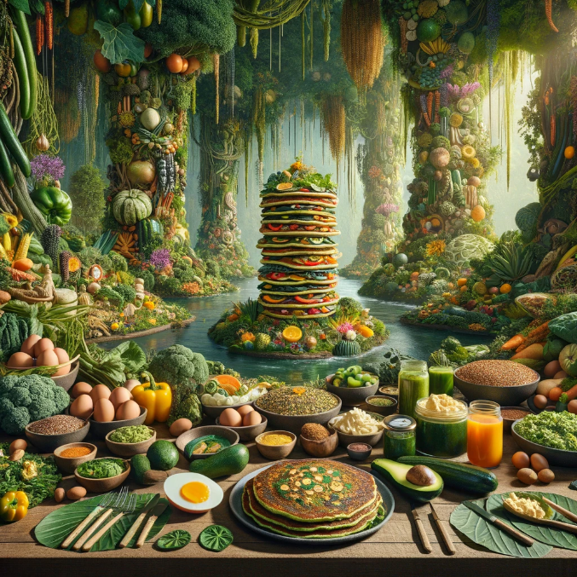**Zutaten:**

1 Tasse Quinoa (ungekocht)

2 Tassen Wasser oder Gemüsebrühe

1 kleine Zwiebel, fein gehackt

2 Knoblauchzehen, gehackt

1 rote Paprika, gewürfelt

1 grüne Paprika, gewürfelt

1 kleine Zucchini, gewürfelt

1 Karotte, gerieben

1 Tasse gehackter Spinat

1/2 Tasse geriebener Käse (nach Wahl)

4 Eier

1/4 Tasse gehackte frische Petersilie oder Koriander

Salz und Pfeffer nach Geschmack

Olivenöl zum Braten

**Zubereitung:**

1. Die Quinoa gründlich abspülen und mit 2 Tassen Wasser oder Gemüsebrühe in einen Topf geben. Zum Kochen bringen, dann die Hitze reduzieren, abdecken und etwa 15-20 Minuten köcheln lassen, bis die Quinoa gekocht und das Wasser aufgesogen ist. Beiseitestellen.
2. In einer Pfanne etwas Olivenöl erhitzen. Die gehackte Zwiebel und den gehackten Knoblauch hinzufügen und für etwa 2 Minuten anbraten, bis sie weich sind.
3. Füge die gewürfelten Paprikaschoten, die Zucchini und die geriebene Karotte hinzu. Bei mittlerer Hitze etwa 5-7 Minuten braten, bis das Gemüse weich wird.
4. Den gehackten Spinat hinzufügen und für weitere 2-3 Minuten braten, bis er zusammenfällt. Vom Herd nehmen und abkühlen lassen.
5. In einer großen Schüssel die gekochte Quinoa, das gebratene Gemüse, den geriebenen Käse, die gehackte Petersilie oder Koriander, die Eier, Salz und Pfeffer vermischen, bis alles gut kombiniert ist.
6. In einer Pfanne etwas Olivenöl erhitzen. Eine kleine Menge der Quinoa-Gemüse-Mischung in die Pfanne geben und zu einem Pfannkuchen formen. Etwa 3-4 Minuten auf jeder Seite goldbraun braten, bis sie durchgegart und knusprig sind. Den Vorgang mit dem restlichen Teig wiederholen.
7. Die fertigen Quinoa-Pfannkuchen heiß servieren, eventuell mit einer Joghurt-Dip-Sauce oder einem frischen Salat.